**Отчет по самостоятельной работе №1**

**по дисциплине МДК 01.01 “Технология разработки программного обеспечения”.**

Выполнила: студентка

группы 319

Попова Маргарита Вячеславовна

Дата 20.11.2024

**Цель работы**

Научиться устанавливать операционную систему на базе ядра Linux в VirtualBox, настраивать виртуальную машину и работать с основными командами операционной системы.

**Основная структура задания**

**Задание 1: Подготовка виртуальной машины в VirtualBox**

1. Установили и настроили VirtualBox на ПК.
2. 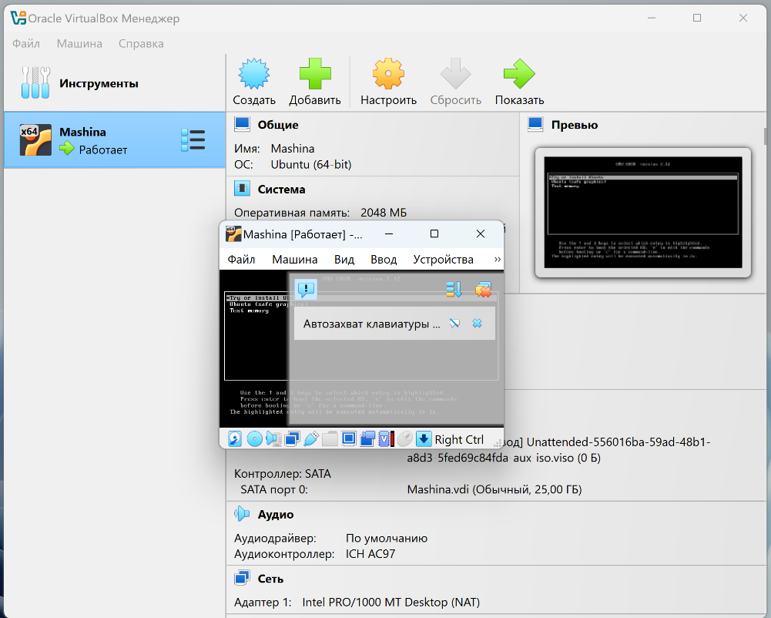Создали виртуальную машину и настроили параметры.

**Задание 2: Установка ОС Linux в виртуальной машине**

1. Скачали установочный образ Linux и подключили его к виртуальной машине.
2. 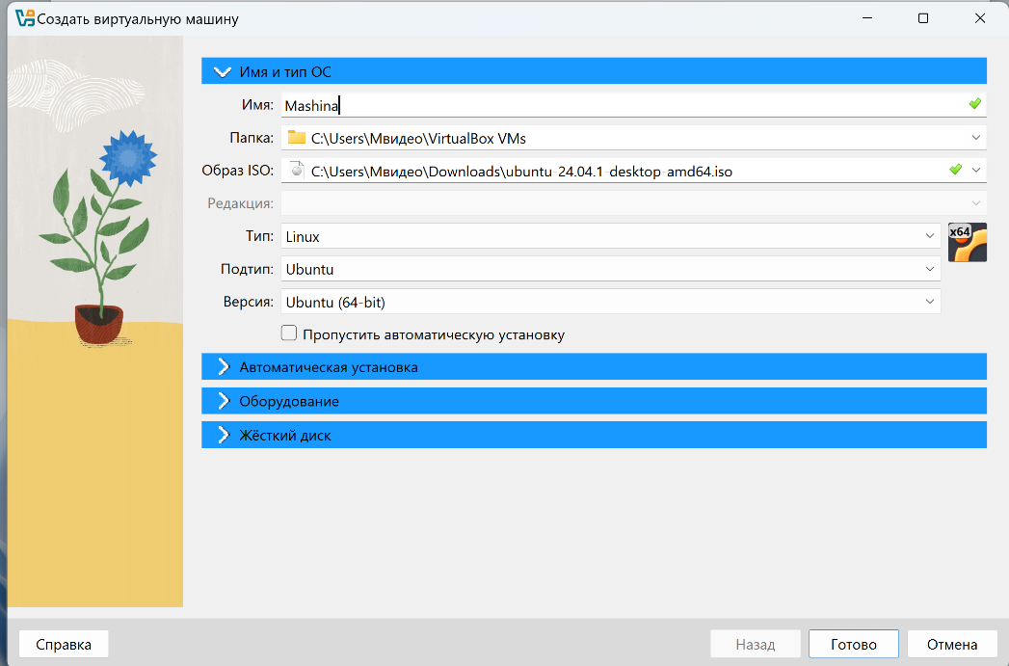Выполнили установку ОС Linux, следуя шагам установщика. Запустили её.

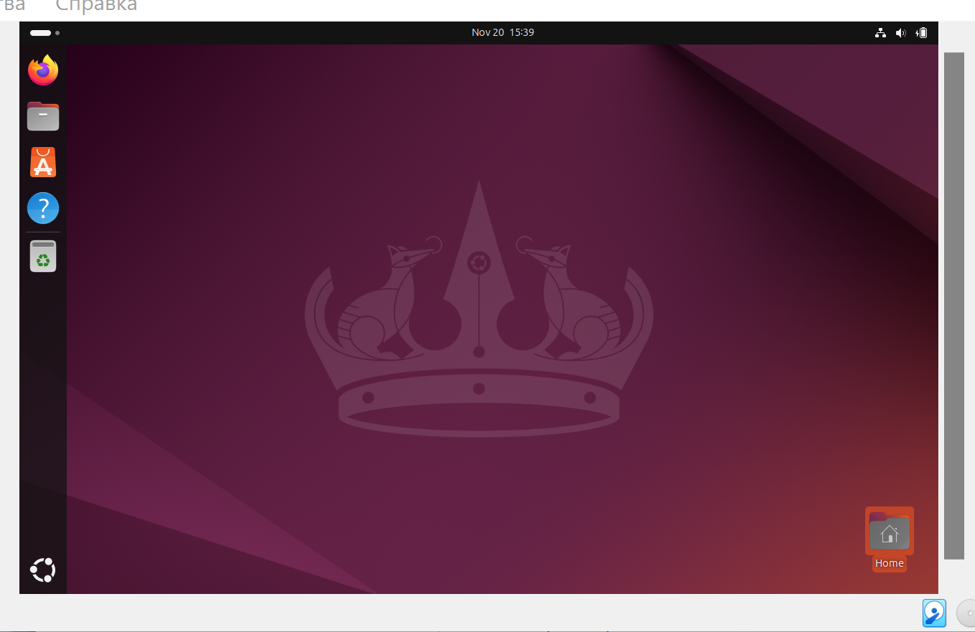**Задание 3: Настройка резервного копирования системных файлов**

1. Настроили резервное копирование важных системных файлов в директорию «mashina».

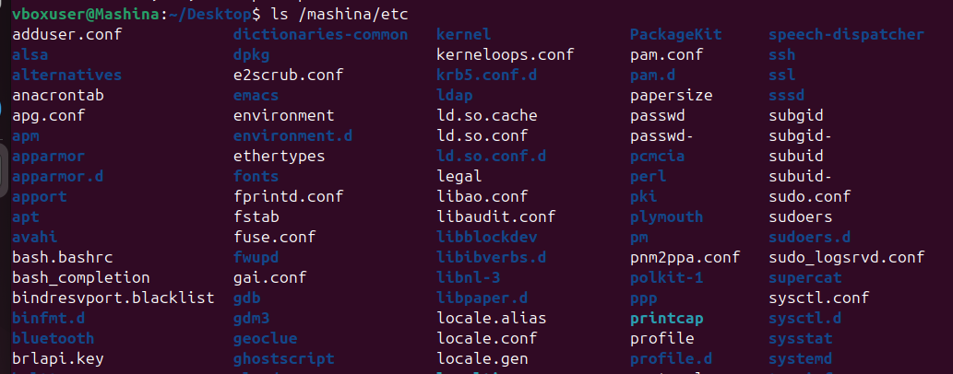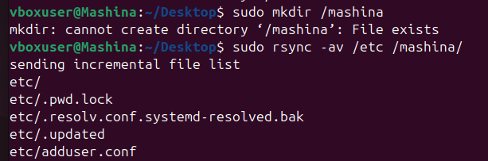2. Проверили корректность выполнения процесса резервного копирования, путем просмотра списка файлов в директории.

**Задание 4: Создание и работа с файлами через vim**

1. В командной строке создали три директории.

2. Используя vim, создали текстовые файлы в этих директориях и внесли в них данные.

**Задание 5: Создание и редактирование конфигурационных файлов**

1. Открыли и отредактировали конфигурационные файлы системы, используя vim.

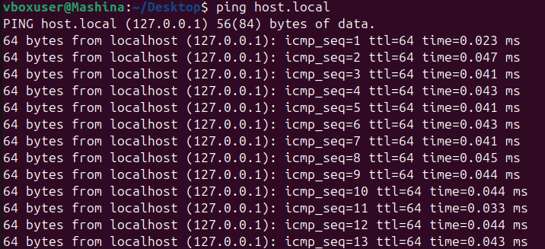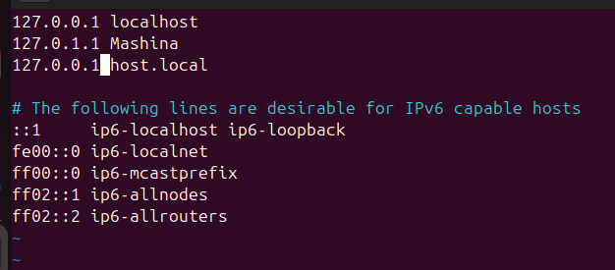2. Проверили изменения, перезапустив соответствующие службы.

**Выводы работы**

В ходе практической работы мы научились устанавливать операционную систему на базе ядра Linux в VirtualBox, настраивать виртуальную машину и работать с основными командами операционной системы.